EVIDENCIAS PRACTICA NODE RED

Integrantes: Daniel Gustavo Rojas Hernández
Fecha: 07/11/2024

Actividad 1:
Pegar aquí los pantallazos de los resultados que evidencien la recepción de mensajes en el nodo debug en node red

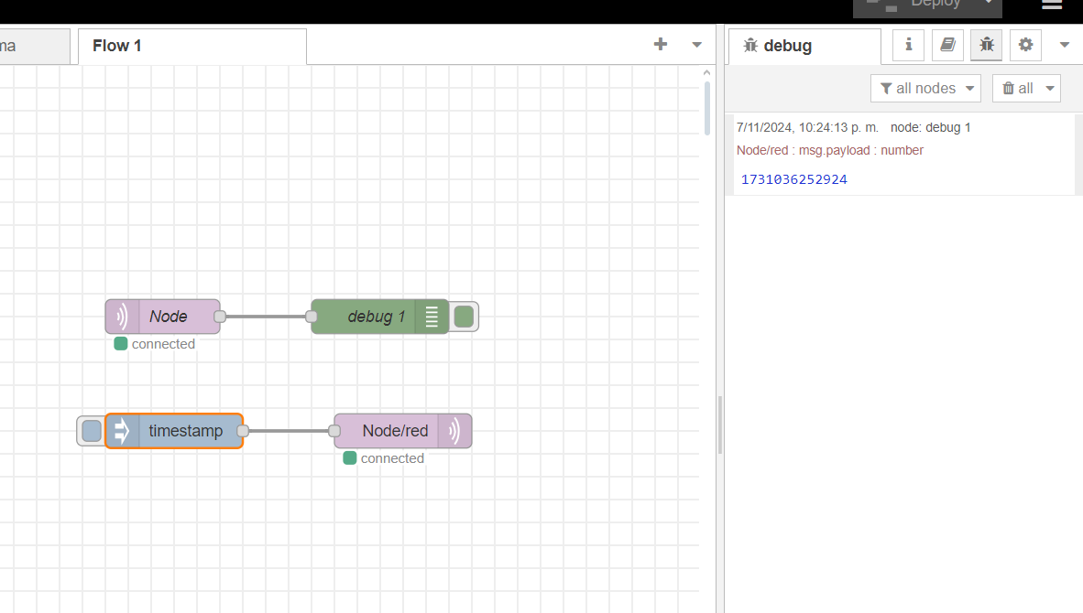
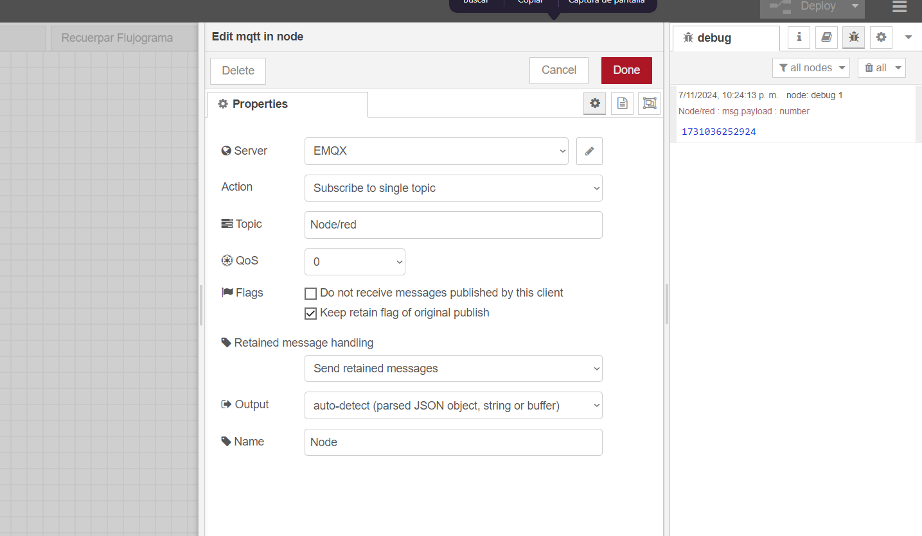
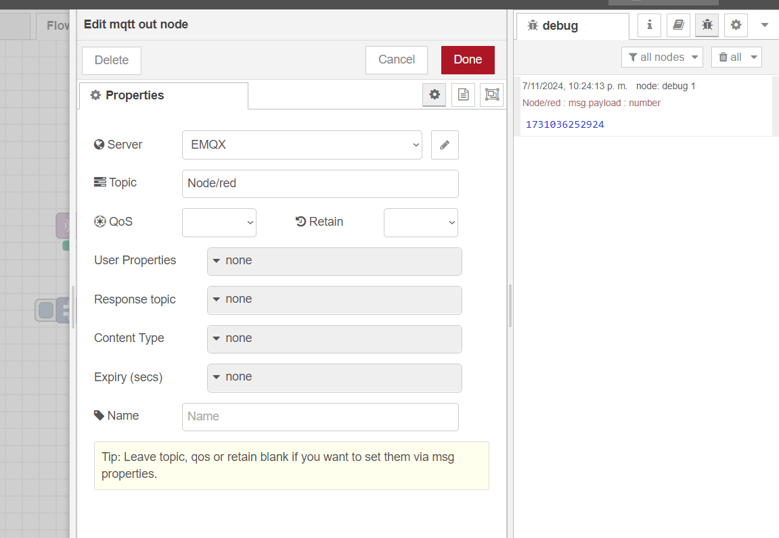

Actividad 2:
Pegar aquí el pantallazo del flujograma en node red y la visualización del dashboard
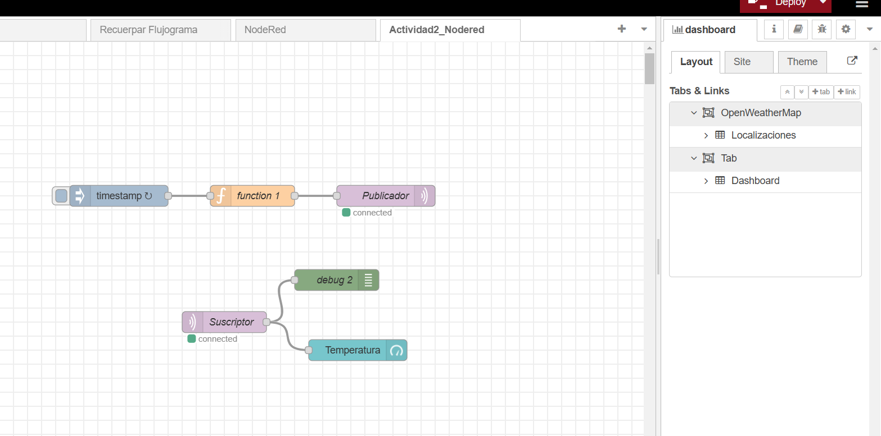

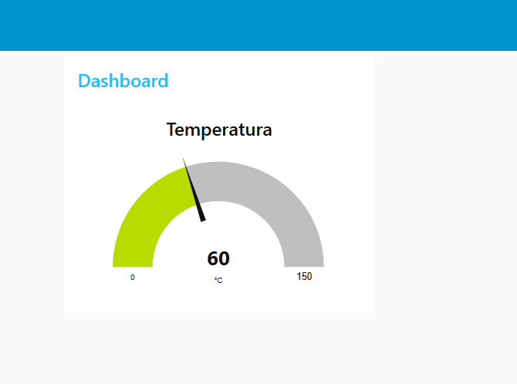

Actividad 3:
Pegar aquí el pantallazo de la Fig. 28 de la practica donde debe conectarse a una ciudad diferente a la de la practica y mostrar el dashboard para medir la temperatura de esa ciudad
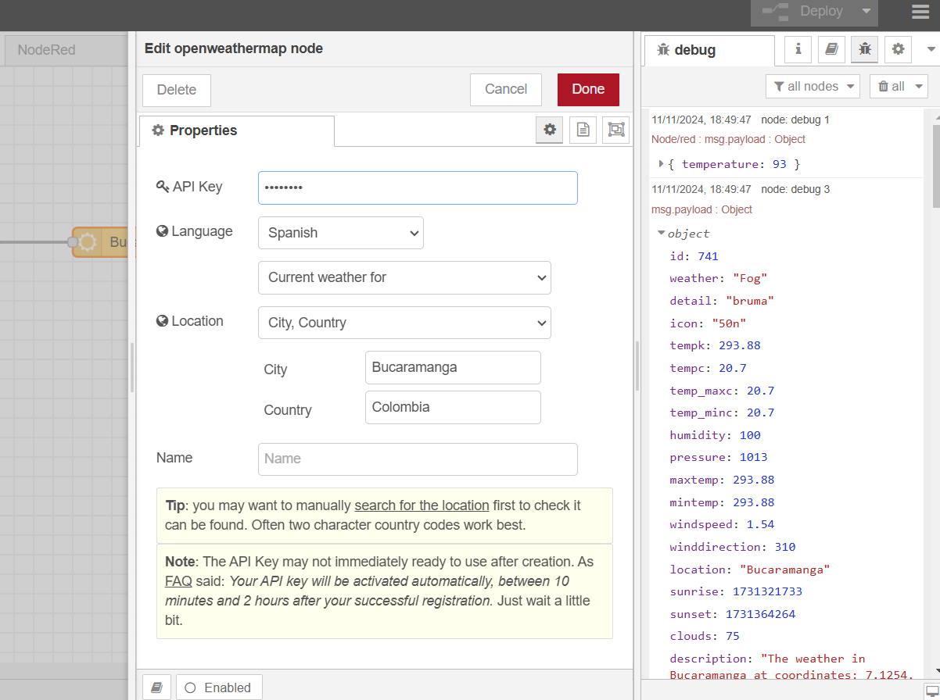
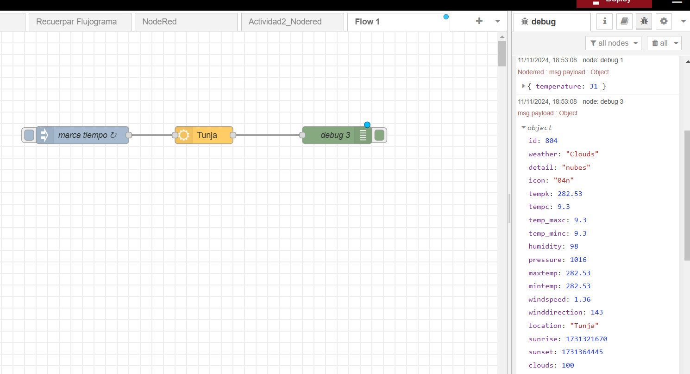
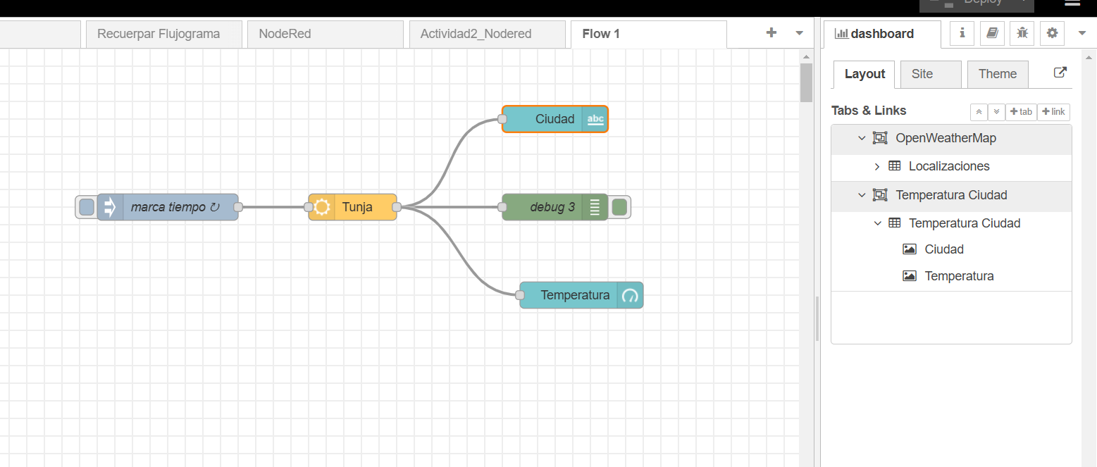

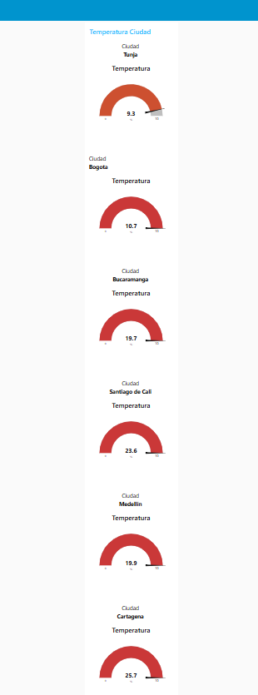
Actividad 4: RETO
Pegar aquí el flujograma propuesto en node red para la recepción de los datos y el dashboard para la visualización de las 7 ciudades señalando cuál es su ciudad

